Метод Пауэлла

* помощью метода Пауэлла определяется местонахождение минимума некоторой целевой квадратичной функции f(x), при H(f)>0, где H(f) – матрица Гессе - матрица вторых частных производных.

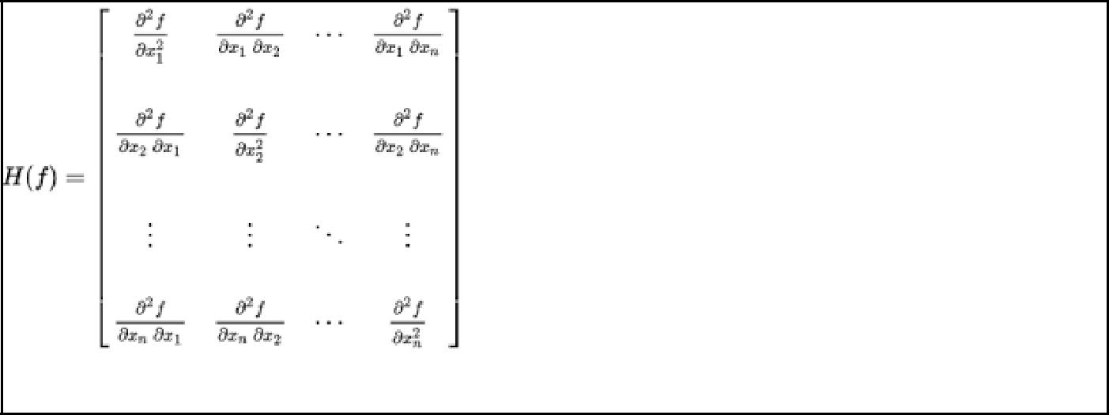

x1,x2 – переменные заданной

квадратичной функции.

Путем проведения последовательных одномерных поисков

(например, метод Золотого сечения), начиная с точки

0

(произвольное, задаем сами), вдоль системы сопряженных

0^ - направление поиска экстремума.



Направление, сопряженное к 0^ (например, 1^) находится следующим образом: [ 1^] ∗ ∗ 0^ = 0, или в общем виде:

[ ^] ∗ ∗ ^ = 0*; 0<= i!=j <=n-1*

Идея алгоритма заключается в том, что если на данном этапе поиска определяется минимум квадратичной функции вдоль каждого из сопряженных направлений и если затем в каждом направлении делается некоторый шаг, то полное перемещение от начала до конечного шага сопряжено ко всем поднаправлениям поиска.

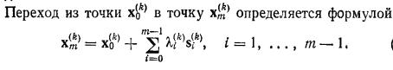

− длина шага, определяется по формуле (возьмем = 0):

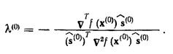

Рассмотрим вычислительную процедура алгоритма для квадратичной функции f(x)= 4(x1-5)2+(x2-6)2:

1. Задается начальный вектор X0= [8;9]T
2. Задается направление поиска, как правило это

p1 = [1;0]T

p2 = [0;1]T

1. Вычисляется градиент grad f(x) (заданной квадратичной

функции) 

4)Критерий остановки - |▽f(X0)| < ε, ε задана

Далее выполняется цикл до тех пор, пока не будет выполнено условие.

**Итерация первая:**

1. Вычисляем значение градиента в X0 , grad f(X0), получим вектор значений. 

2) Проверка условия сходимости



3) Вычислим значение функции в X0 , f(X0), Получим вектор значений. f(X0) = 45.

1. Сделаем шаг вдоль направления поиска p2 = [0;1]T

, где h – длина шага.

f(X1) = 4(8-5)2+((h+9)-6)2 → min

f(X1) = h2+6h+45 → min

1. Найдем такой шаг h, чтобы целевая функция достигала минимума вдоль этого направления. Из необходимого условия существования экстремума функции (f'(x1)=0):

2h+6 = 0. Получим шаг: h = -3. В коде нужно реализовать любой одномерный поиск (Опять же, метод золотого сечения)

Выполнение этого шага приведет в точку:



1. Сделаем шаг вдоль другого направления поиска p1 = [1;0]T



f(X2) = 4((h+8)-5)2+((6)-6)2 → min

f(X2) = 4h2+24h+36 → min

Найдем такой шаг h, чтобы целевая функция достигала минимума вдоль этого направления. Из необходимого условия существования экстремума функции (f'(x2)=0):

8h+24 = 0. Получим шаг: h = -3 Выполнение этого шага приведет в точку:



7) Повторно сделаем шаг вдоль направления поиска p2 = [0;1]T



f(X3) = 4(5-5)2+((h+6)-6)2 → min

f(X3) = h2 → min

Найдем такой шаг h, чтобы целевая функция достигала минимума вдоль этого направления. Из необходимого условия существования экстремума функции (f'(x3)=0):

2h = 0. Получим шаг: h = 0

Выполнение этого шага приведет в точку: x3 = (5,6).

Так как шаг равен нулю, выбираем сопряженное направление.

1. Выбираем сопряженное направление: p2 = x3 - x1 p2 = [5;6]T - [8;6]T = [-3;0]T

**Итерация вторая:**

1) 

Проверим критерий остановки:

|▽f(X3)| < ε



* 1. Вычислим значение функции в начальной точке f(X3) = 0. X = [5;6]T – минимум функции.
* общем случае, условие может выполниться далеко не на второй итерации. Если бы



Не был нулевым, то вычисления происходили бы точно так же, только с уже другими сопряженными направлениями.